Fundamentos de Hardware–ASIR1

**Práctica 5.1: Software base**

| Módulo profesional: Fundamentos de Hardware  Ciclo Formativo: C.F.G.S. Administración de Sistemas Informáticos en Red Curso: 1º  Profesor: Anabel Serradilla Fernández |
| --- |

| Esta práctica se realizará de forma individual  Todos los pasos deben ser documentados mediante capturas de pantalla y/o explicaciones que se incluirán en la entrega. |
| --- |

**Alumno1: Marco Batista Calado**

**A. Lectura de artículos**

1. Cuidado con el uso del software ilegal

<http://www.riial.org/cuidado-con-el-uso-de-software-ilegal-razones-para-no-piratear/>

- ¿Cuáles pueden ser las penas para los administradores del sistema si se demuestra que ha utilizado software ilegal en el desempeño de sus tareas?

Multas de hasta 280.000 euros y prisión de hasta cuatro años de cárcel

- De los motivos que se comentan en el artículo, ¿cuál es para ti el más relevante y por el que no te plantearías el uso del software ilegal?

Sin lugar a dudas, es el riesgo de seguridad que podemos causar por utilizar este software ilegal ya que ponemos en riesgo tanto información de la empresa como los mismos dispositivos que la componen. Y puede ser de un alto coste todo este sucedido.

- Investiga un poco y averigua qué es BSA: ***Business Software Alliance***

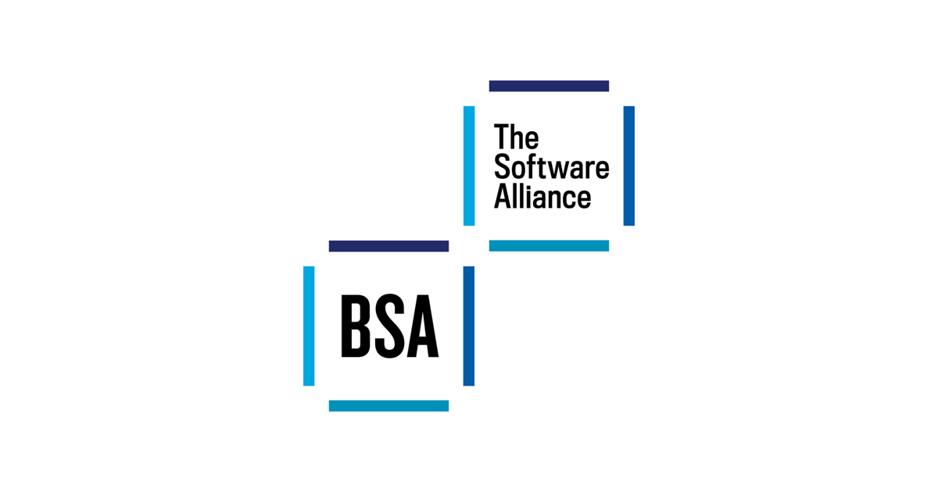

El principal objetivo de la BSA es promover un mundo digital legal y seguro. Para esto, de manera directa o a través de sus empresas miembros, trabaja conjuntamente con autoridades gubernamentales en la lucha contra una de las prácticas que atenta contra el desarrollo económico e intelectual: la piratería.

Indica el nombre de algunas de las empresas que forman parte de ella.

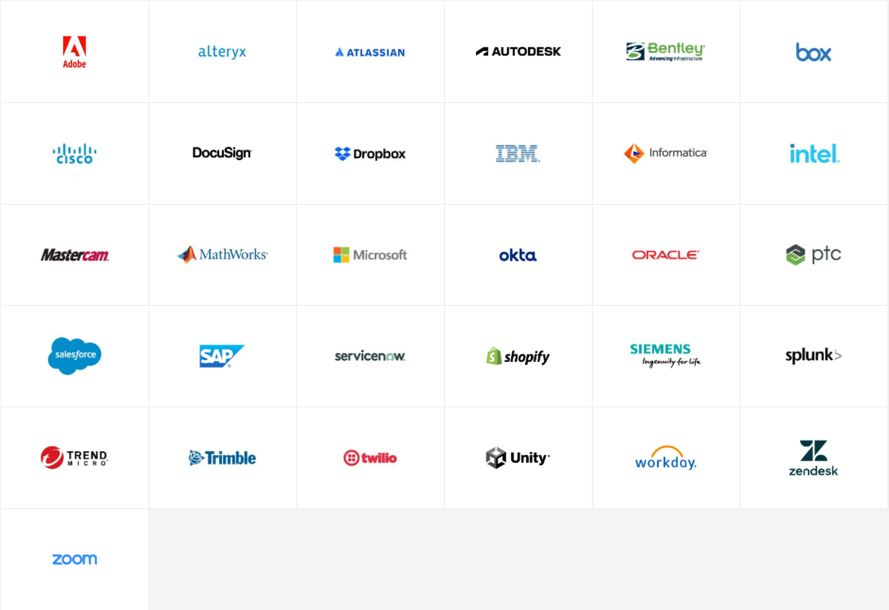



¿En qué año se fundó y quién fue su fundador?

Fundado por Microsoft en 1998

¿Cuáles son sus objetivos prioritarios?

Las prioridades de la política de BSA incluyen :

* La protección de la propiedad intelectual (el derecho de autor, las patentes, las resoluciones tecnológicas).
* La apertura de los mercados a un comercio sin barreras.
* La seguridad de los datos.
* El incremento de las oportunidades en Brasil, China, India, Rusia y otros mercados emergentes.
* La innovación y la variedad de software.
* El gobierno electrónico.
* La generación de empleos y la educación.

Además realiza campañas orientadas al consumidor que desalientan el uso de software pirateado.

* La campaña "Play It Cyber ​​Safe" utiliza un hurón como mascota para alentar a los estudiantes a usar solo copias legítimas de software.
* Otra campaña que ha ganado mucha notoriedad para la BSA fue "Bust Your Boss!" La campaña ofreció a los empleados descontentos recompensas de hasta $200,000 por informar el uso de software pirateado. Se consideró que esto afectaba desproporcionadamente a las pequeñas empresas.
* También patrocinó la Ley de Stop Online Piracy (SOPA).

2. Piratería online

<https://www.redeszone.net/noticias/seguridad/que-pirateria-online-peligros/>

- ¿Cuál es tu opinión sobre la piratería digital?

Aunque la piratería online esté enfocada en contra de algunas personas o mayormente por empresas de software, yo le veo algunas ventajas como por ejemplo acceder a mayor variedad de títulos o películas que ni siquiera llegan al cine, o también por ejemplo leí un artículo una vez en el que un estudio explicaba que la piratería ayudaba a que tanto el creador como la distribuidora limitasen el precio de ese contenido, es decir, si no luchasen contra esta competencia, podrían poner el precio que quisieran. Por ejemplo, Juego de Tronos una de las series más pirateadas de la historia, HBO no hizo nada por evitar la piratería de la serie, por ello hacía que las suscripciones de HBO se mantengan a un precio más reducido ya que de esta forma se estaba obligando a HBO que no cobraran un precio desmesurado por las emisiones.

- ¿Qué propondrías para disminuir el número de descargas pirata que se realizan cada día?

-Accesibilidad en la comodidad para comprar lo que sea. Por ejemplo desde que existe steam ha bajado la piratería de videojuegos.

-Bajar los precios de juegos, películas,... El coste de producción no ha aumentado pero el precio de videojuegos si lo ha hecho, han pasado de 40€ a 70€.

**B. Comparativa entre suites de ofimática**

Realiza una comparativa entre distintas suites ofimáticas (al menos tres). Analiza aspectos como:

Tipo de licenciamiento y precio

Herramientas que incluye

Plataformas

Aspectos más destacados

Ventajas e inconvenientes

* **Microsoft Office** (también conocido como Office 365) es la herramienta creada por el gigante Microsoft que nos permite crear, acceder y compartir documentos online entre distintos usuarios en Word, Excel, PowerPoint y OneNote, entre otros. Para ello, solo necesitas tener acceso a internet y disponer del programa OneDrive.
  + Tipo de licenciamiento y precio: Software prioritario

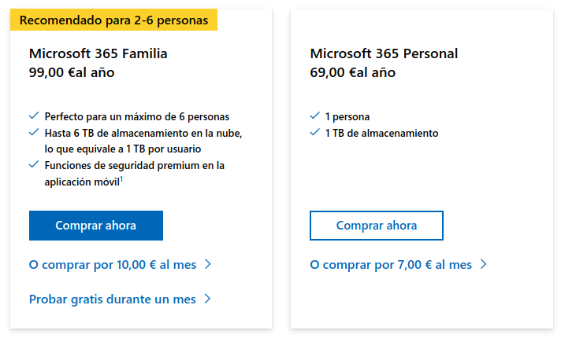

* + 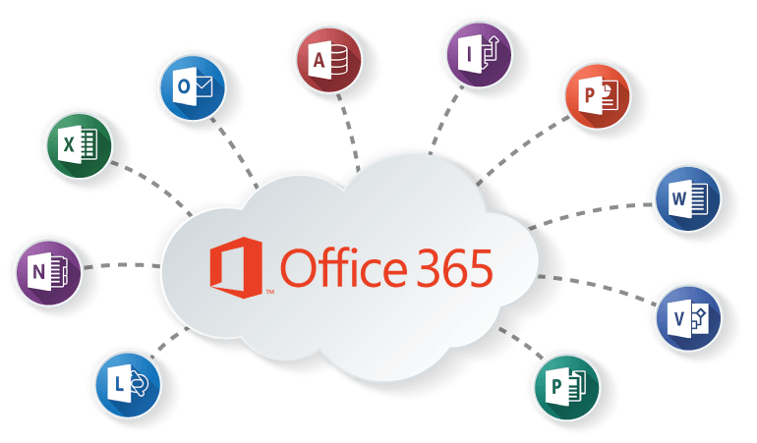Herramientas y plataformas que incluye:
    - Word: procesador de texto.
    - Excel: hojas de cálculo.
    - PowerPoint: presentaciones
    - OneNote: programa para apuntar notas
    - Outlook: correo
    - Microsoft Publisher: creador de publicaciones
    - Microsoft Access: gestor de bases de datos
    - Skype Empresarial: aplicación de comunicaciones unificadas y un cliente de mensajería instantánea
    - Microsoft InfoPath: programa que le permite diseñar, distribuir, completar y enviar formularios electrónicos.
    - Microsoft Exchange: servidor de correo o calendario.
    - Microsoft Teams: plataforma de comunicación y colaboración unificada a través de chats y reuniones de video entre usuarios.
    - Sharepoint: Las organizaciones usan Microsoft SharePoint para crear sitios web. Se puede usar como un lugar seguro donde almacenar, organizar y compartir información desde cualquier dispositivo, así como acceder a ella.
  + Ventajas
    - **Multicompatible**
    - **Archivos en la nube**
    - **Trabajo en equipo**
    - **Permite instalarse en diversos dispositivos**
    - **Completo:** Este servicio cuenta con el paquete ofimático completo que otorga Microsoft. Además, hay otros añadidos como son almacenamiento en la nube y otras funcionalidades que se puedan acceder a través de todo este sistema.
  + Inconvenientes
    - **Falta de aplicaciones**
    - **Lentitud del sistema**
    - **Mayor espacio de almacenamiento:** Si se desea instalar la versión de software de Office 365, se tendrá que contar con mayor espacio que otra alternativa que otorga Microsoft. En caso de ser en un servidor de trabajo, igualmente se tendrá que poseer un espacio adicional para todo este proceso.
* **Google Workspace,** antes conocido como **G Suite** es una suite poderosa de herramientas online - 100% web - para mensajería y colaboración que satisfacen las necesidades fundamentales de la empresa, incrementan la productividad y reduce costos, todas estas herramientas están hospedadas en la infraestructura de alta seguridad y disponibilidad de Google, no se requiere hardware o software y solo requiere una administración mínima, con esto puedes ahorrar mucho tiempo y reducir los costos para tu negocio.
  + Tipo de licenciamiento y precio: Licencia freeware

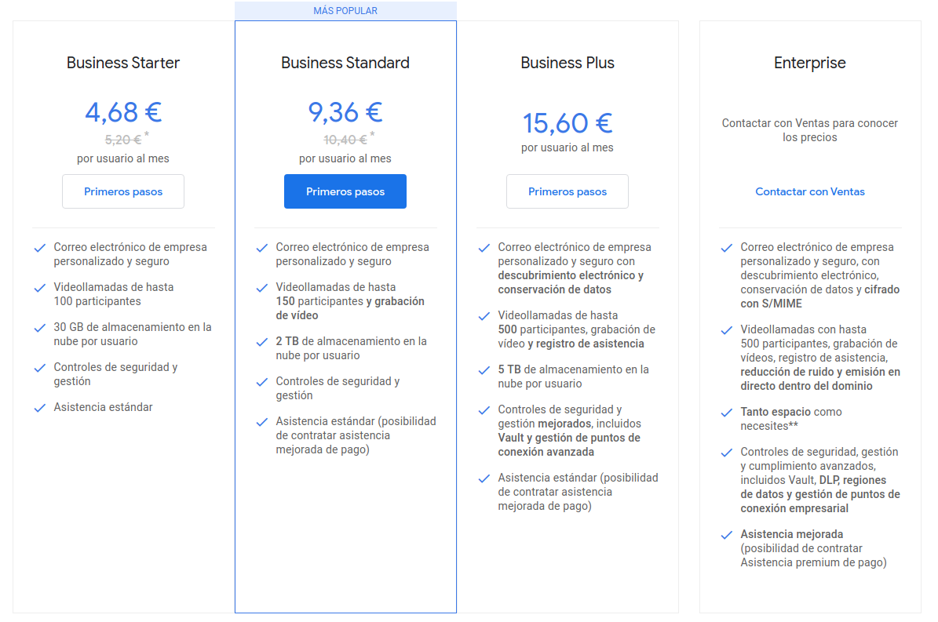

* + Herramientas y plataformas que incluye:

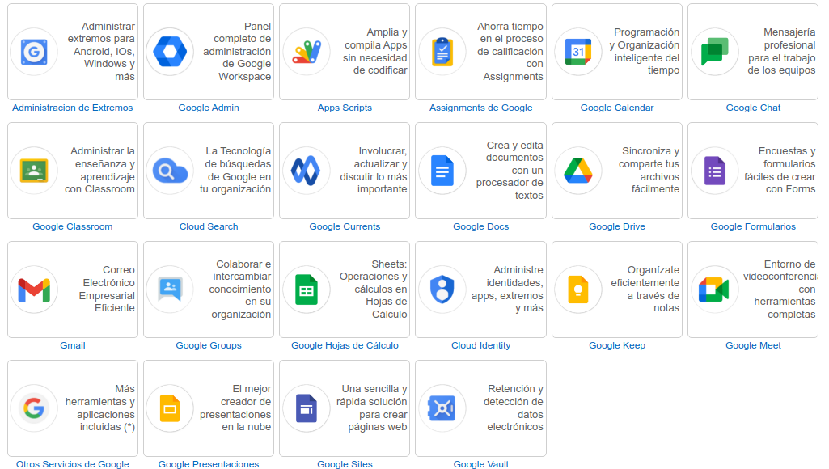

* + Ventajas:
    - Fácil creación de plantillas
    - No requiere programación como el HTML o CSS
    - Plantillas de diseño disponibles
    - Fácil manejo de archivos
    - Fácil manejo de archivos adjuntos
    - Personalización de la interfaz del sitio.
  + Inconvenientes:
    - El usuario debe entender, al pie de la letra, el sentido de "pérdida de la intimidad" informativa causada por esta herramienta, lo cual podría traerle problemas, ya sea entre quienes puedan ver o compartir sus documentos.
    - Su manejo podría no ser seguro si el usuario no crea una buena contraseña y la protege, o si el usuario se equivoca intentando compartir archivos con su grupo, y los hace accesible a todo público.
    - Existen ciertas limitaciones relativas a las capacidades que la herramienta acepta según el formato del documento: para textos, hasta 500 Kb; imágenes, hasta 2 Mb; y para hojas de cálculo hasta 256 celdas o 40 hojas.
* **Apache OpenOffice** es una suite de oficina de código abierto líder **para** el procesamiento de palabras, hojas de cálculo, presentaciones, gráficos, bases de datos y más. Se encuentra disponible en varios idiomas y funciona en todos los sistemas comunes.

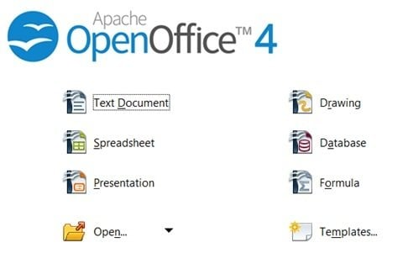

* + Tipo de licenciamiento y precio: Licencia freeware y gratuito
  + Herramientas y plataformas que incluye:
    - Documento de texto o Writer: herramienta para editar texto.
    - Hoja de cálculo o Calc: gestor de hojas de cálculo.
    - Presentación o Impress: herramienta para crear presentaciones multimedia.
    - Dibujo o Draw: aplicación para realizar diagramas, dibujos y gráficos.
    - Fórmula o Math: editor de fórmulas matemáticas.
    - Base de datos o Database: gestor de bases de datos.
  + Aspectos más destacados
  + Ventajas:
    - Multiplataforma
    - Es gratuito
    - Muchísimas extensiones
    - Recursos. Consume muchos menos recursos que el software de Microsoft. (128 MB de RAM frente a 256 MB de Office y 300 MB de disco duro frente a 600 MB de Office).
    - Intercambio de archivos. Openoffice posee la facilidad de guardar los documentos en formato Open o en otros formatos restrictivos propietarios como pueden ser .doc
    - Código de fuente abierto. Ello permite que cualquier desarrollador pueda realizar modificaciones y extensiones del programa.
    - Openoffice dispone de Editor de fórmulas. Aunque no sea una herramienta excepcional por lo menos podremos crear algunas funciones con Openoffice.
    - Exportación a pdf
  + Inconvenientes:
    - Usuarios acostumbrados a Office de Microsoft. Lo que provoca que sobre todo en los sectores empresariales es necesario un periodo de adaptación, puesto que los botones y funciones no se encuentran en el mismo sitio dentro de la interfaz. Los nuevos menús despistan a más de uno.
    - Cuelgues de vez en cuando. Sobre todo, cuando modificamos un documento procedente de Office, en algunas ocasiones, hacemos cambios, guardamos, cerramos y volvemos a abrir y no se encuentran los márgenes en el mismo sitio o las tabulaciones.

Se valorará no solo el contenido sino también la forma de presentar la información. Se pueden incluir imágenes si se considera necesario.